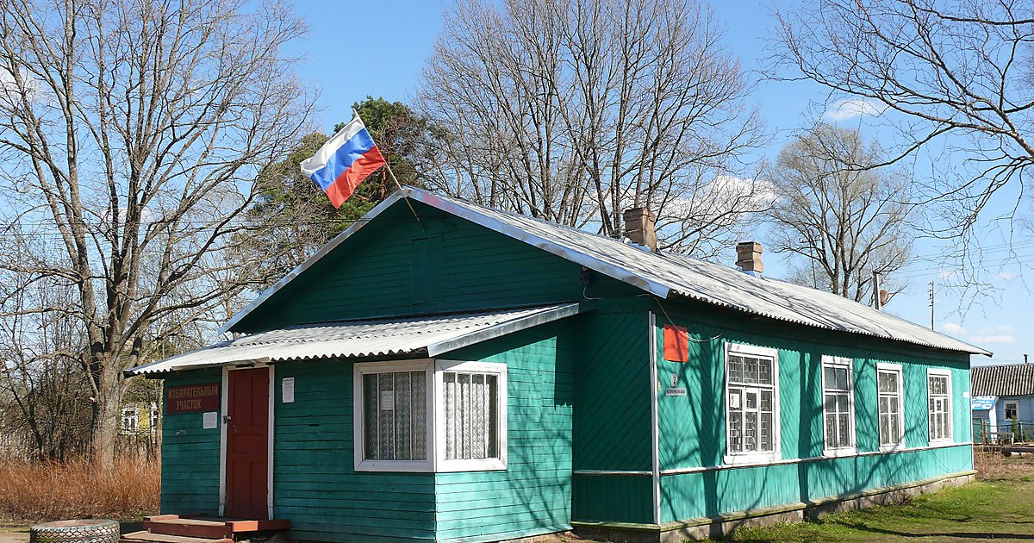
Уважаемые Карымчане!
В 2020 году жители России примут участие в голосовании по внесению правок в Конституцию.
Поправки в статью 133 Конституции Российской Федерации призваны закрепить постулат о запрете на ограничения прав местного самоуправления.
Только местная власть знает, что нужно людям на местах. Для укрепления местного самоуправления, для полноценного исполнения решения местных вопросов и задач необходимы дополнительные полномочия и ресурсы. Таким образом, будет конституционно закреплено, что структура определяется самостоятельно, а территории с учетом исторических и иных местных традиций, их изменение, будет возможно, только с учетом мнения населения.
Мы предлагаем вам принять участие в Викторине о местном самоуправлении. Викторина проводится с 5 июня по 11 июня 2020 г.. Ваши ответы, с пометкой «Викторина» ждем по адресу электронной почты: pochta@karimskaya.e-zab.ru. Ответы на вопросы с именем победителя Викторины будут размещены с 12 июня 2020 года на официальном сайте муниципального района «Карымский район» в информационно – телекоммуникационной сети «Интернет»: http://карымское.рф.
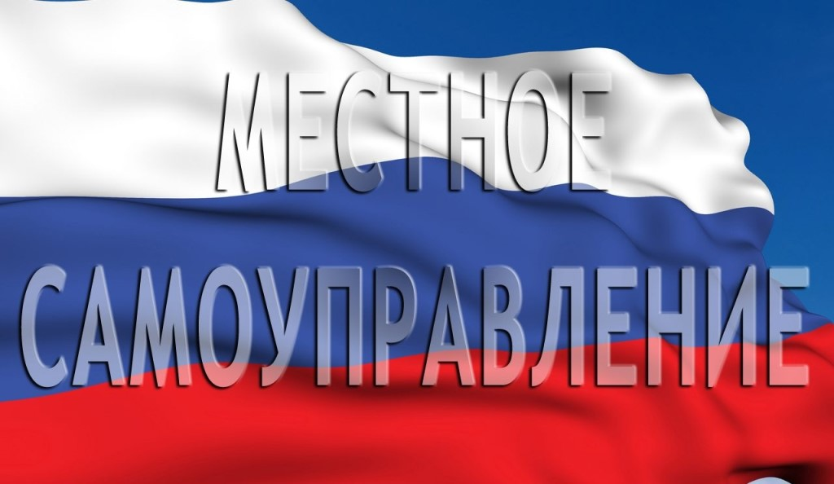
Викторина «Местное самоуправление»
1. В каком году была издана Жалованная грамота городам, положившая начало развитию российского законодательства о местном самоуправлении?
- 1785 год
- 1816 год
- 1788 год
2. Всенародное голосование граждан по законопроектам, действующим законам и другим вопросам местного значения называется:
- консилиумом
- всероссийским советом
- референдумом
3. Принцип самостоятельности местного самоуправления гарантируется …
- Конституцией России
- уставами муниципальных образований
- главами субъектов Российской Федерации
4. Сущность местного самоуправления состоит в …
- поддержании жизнедеятельности муниципального образования
- распределении социальных благ
- наличии права населения самостоятельно и под свою ответственность решать вопросы местного значения
5. В каком году образовался Карымский район?
- 1926
- 2008
- 1991
6. Административным центром муниципального района «Карымский район» является:
- поселок городского типа Карымское;
- поселок городского типа Дарасун;
- город Чита
7. Количество муниципальных образований в муниципальном районе «Карымский район»?
- 23;
- 13;
- 29.
8. Какой документ является актом высшей юридической силы в системе муниципальных правовых актов муниципального района «Карымский район»?
- Устав района
- постановление главы района
- решение Совета муниципального района «Карымский район»
9. Как называется представительный орган местного самоуправления в муниципальном районе «Карымский район»?
- Совет;
- Дума;
- Собрание
10. Знакомы ли Вы с сайтом органа местного самоуправления Карымского района?
- Да;
- Нет

